Муниципальное дошкольное образовательное учреждение

«Детский сад №3» общеразвивающего вида

Конспект открытого занятия по лепке

(работа с соленым тестом)

**«Осеннее «Чудо-дерево»**

Старшая группа «Огонек»

Разработали и провели воспитатели:

**Корюненко И. С. Котельникова И. В.,**

2011 г.

г. Ухта

**Программные задачи:**

- помочь увидеть многоцветие осени, чувствовать и понимать красоту окружающего мира,;

- проявлять свои чувства в практическом применении через лепку;

- учить лепить из нетрадиционных материалов (из солёного теста), передавать в лепке характерные особенности изделий (овощей, фруктов, ягод, грибов);

- формировать умение самостоятельно украшать изделие;

- раскрыть творческую фантазию детей в процессе лепки.

**Материалы к занятию:**

- мольберт;

- макет «чудо - дерева»;

- соленое тесто (неокрашенное);

- специи для украшения (гвоздика, перец горошком);

- мнемотаблица «Приметы осени»;

- пластиковые дощечки для лепки, стеки, подносы, листы из разноцветного картона размером 1/24 ватмана по количеству детей, скрепки.

**Предварительная работа:**

- опробование с детьми кусочков овощей, фруктов, ягод, рассказ воспитателя о каждом из них:

- заучивание стихотворений, загадок, пословиц, поговорок, примет осени;

- рассматривание иллюстраций, картинок, схем, мнемотаблиц;

- наблюдения в природе,

- подвижные, хороводные, словесные игры с детьми.

- чтение К.И. Чуковский «Чудо - дерево».

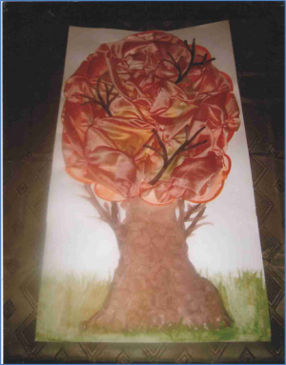 Макет «Чудо - дерева»

(ватман, оранжевая органза, гуашь, ветки из картона)

**Ход занятия:**

**1.Вводная беседа с использованием мнемотаблицы «Осенние приметы»** (вопросы и предполагаемые ответы детей см. ниже)

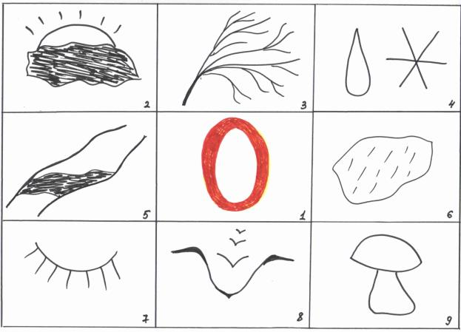

В: Какое сейчас время года?

Д: (Фрагмент №1) - Осень. Поздняя осень.

В: Какие приметы осени вы знаете?

Д: (Фрагмент №2) – Осенью бывают теплые и холодные дни. Бывает ясная, но чаще пасмурная погода.

Д: (Фрагмент №3) – Осенью часто бывают сильные ветра. Листья на деревьях меняют цвет и опадают.

Д: (Фрагмент №4) – В начале осени часты дожди. В середине осени может пойти дождь со снегом. Поздней осенью выпадает снег.

Д: (Фрагмент №5) – Вода в водоемах, в реках стала холодной. Если течение слабое, то вода быстро замерзает, превращается в лед.

Д: (Фрагмент №6) – Животные меняют свою шерсть на более теплую. У них вырастает подшерсток. Люди тоже меняют одежду: надевают резиновые сапоги, осенние теплые куртки, шапки.

Д: (Фрагмент №7) – Насекомые прячутся, засыпают. Некоторые животные впадают в спячку. Например, медведи, барсуки, ежи.

Д: (Фрагмент №8) – Перелетные птицы улетают в теплые края, потому что насекомых нет, другой пищи нет. Остаются зимующие птицы: . Есть еще пролетные птицы – это снегири, свиристели. Они прилетают ненадолго, только чтобы полакомиться ягодами рябины.

Д: (Фрагмент №9) – Звери уже готовы к зиме, накопили под шкурами жир, чтобы зимой не замерзнуть. Делали запасы: белочка грибы, орехи, желуди запасала, мыши : семена, зерна. Люди тоже делают припасы: собирают урожай овощей, фруктов, ягод в садах и огородах, в лесу – грибы, ягоды. Варят варенье. Сушат, маринуют, солят.

В: Как же можно назвать осень?

Д: - Осень … (золотая, урожайная, добрая, светлая, грустная, дождливая, красивая, разноцветная, золотая, щедрая, хлебосольная).

**3.Сюрпризный момент:** под грамзапись входит «Осень» (взрослый). Осень здоровается, читает стихотворение, задает вопросы детям, загадывает загадки, просит детей рассказать знакомые пословицы, поговорки, приметы об осени.

Дети вспоминают знакомые приметы и пословицы:

- «Осень всех наградила, все загубила»

- «Вешний дождь растит, осенний гноит»

- «Весна красна, да голодна, осень дождлива, зато сыта»

- «Весна красна цветами, а осень - пирогами»

- «Холоден сентябрь, да сыт»

- «В октябре только и ягод, что рябина»

- «Осенью кисель, да блины, а весной сиди, да гляди»

- «Сентябрь яблоками пропах, а октябрь - капустой»

- «В ноябре зима с осенью борется»

**4. Проблемную ситуацию** создает Осень: «Хочу помочь перезимовать всем сразу: людям, зверям, птицам. Оставлю подарок – дерево, на котором растет все: и овощи, и фрукты, и грибы, и ягоды (открывает на мольберте макет дерева). Но я не знаю, как назвать это дерево и кто поможет слепить из волшебного теста все нужные плоды?!».

Д: можно назвать это дерево «Чудо - дерево», как в стихах Чуковского.

**5. Мотивация:**

В:Ребята,кто хочет помочь Осени? Позаботиться обо всех?

Д: - Мы поможем. Мы как раз собирались лепить разные овощи и фрукты.

В: - Осень, а дети еще вчера выбрали, что каждый хочет лепить, но они еще ни разу не лепили из волшебного теста.

**6.** **Выстраивание программы действий** в самостоятельной деятельности по «Системе 5 пальцев» (технология Н.М. Крыловой). Воспитатель задает вопросы, ответы детей могут быть общими или индивидуальными.

В: Что задумали сделать?

Д: Помочь Осени сделать «Чудо - дерево». Будем лепить разные плоды.

В: Из какого материала будем лепить?

Д: Будем лепить из соленого теста, украшать перчинками или гвоздикой.

В: Какие инструменты нам понадобятся?

Д: Мы будем лепить руками, а думать головой. Еще понадобятся стеки.

В: Как будем лепить?

Д: Будем лепить по порядку: сначала то, что задумали, потом детали, потом украшать.

В: Что получится?

Д: Чудо! Результат! То, что попросила Осень. Овощи, фрукты, ягоды, грибы.

В: Что задумали, то и получится. А сейчас предлагаю перед работой отдохнуть, поиграть, показать Осени, что мы умеем делать умелыми руками.

**7. Физкультурная пауза.**

Имитационная игра средней подвижности «Мы лепим, лепим, лепим»:

Мы лепим, лепим, лепим,

Мы лепим целый день!(энергично соединяют ладони)

*Смотрите – ручки, ножки (показывают ладони, колени)*

*Устали ведь они, (покачивают головой, ладони у щек)*

*И снова на работу готовы вы идти? (шагают, поворачиваясь вокруг себя)*

*Готовы!* - *выделенный курсивом текст повторяется после каждого куплета*

*Мы раскатываем, раскатываем,*

*Мы раскатываем целый день!* (продольные движения ладонями)

*Мы скатываем, скатываем,*

*Мы скатываем целый день!* (круговые движения ладонями)

*Мы сплющиваем, сплющиваем,* (сжимают сильно ладоши)

*Мы сплющиваем целый день!* (сжимают указательные и большие пальцы)

*Мы соединяем, соединяем,*  (кулачок ставят на кулачок)

*Мы соединяем целый день!*

*Мы скручиваем, скручиваем,*  (пальцы в щепотку и «скручиваем»)

*Мы скручиваем целый день!*

*Мы вытягиваем, вытягиваем,* (пальцы в щепотку и разводят в стороны)

*Мы вытягиваем целый день!*

*Мы прищипываем, прищипываем,* (сжимают кончики пальцев поочередно)

*Мы прищипываем целый день!*

*Мы примазываем, примазываем,* (гладят каждый пальчик вниз к кончику)

*Мы примазываем целый день!*

Осень: Спасибо, ребята, показали, как можно лепить.

**8. Лепка.**

В: А теперь, ребята, предлагаю занять рабочие места и помочь Осени.

Рабочие места дети приготовили себе заранее самостоятельно, выбрав в соответствии с задумкой необходимые материалы. Дети выполняют задуманное на листочках картона (воспитатель заранее сделал проколы вверху листа и продел туда раскрытую канцелярскую скрепку, чтобы можно было повесить на дерево).

**9. Самоанализ детей**. Выполнив свою задумку, ребенок подходит к Осени, рассказывает о том, что слепил, получилась ли задумка и как оценивает свой результат. Например: «Я задумал слепить яблоко, у меня оно получилось как настоящее. Яблоком могут и люди, и животные угощаться». Ребенок рассказывает четверостишие или загадывает Осени загадку о том предмете, который слепил. Осень хвалит, отмечает характерные детали поделок и размещает работы на «Чудо - дереве».

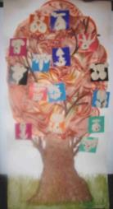 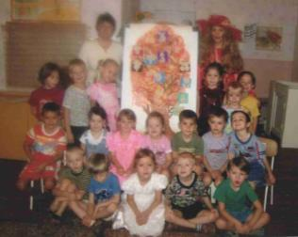

**Работы детей «Задумали сделать для Осени разные**

**старшей группы «Огонек» плоды, и у нас все получилось!»**

**на «Чудо - дереве»**

**10. Загадки:**

- «Этот плод продолговатый, витаминами богатый,

Его варят, его сушат, называется он (грушей)»

- «Отгадай мою загадку: плод душистый, мягкий, сладкий,

Чуть изогнутый на вид, желтой кожурой покрыт,

Лакомство для обезьян, называется (банан)»

- «Сорвали детишки синие шишки,

Шишки гладкие, внутри сладкие» (сливы)

- «Само с кулачок, красный бочок

Пальцем тронешь – гладко, а откусишь - сладко» (яблоко)

- «Синее пальто, желтая подкладка,

А в середине - сладко» (слива)

- «Для начинки пирога подойдет нам курага.

А какой душистый плод людям курагу дает?» (абрикос)

- «Красный нос в землю врос, а зеленый хвост снаружи.

Нам зеленый хвост не нужен, нужен только красный нос» (морковь)

- «Хотя я сахарной зовусь, но от дождя я не размокла.

Крупна, кругла, сладка на вкус. Узнали вы меня? Я (свекла)!»

- «Скинули с Егорушки золотые перышки,

Заставил Егорушка плакать и без горюшка» (лук)

- «Весной зеленела, летом загорала.

Осенью надела красные кораллы» (рябина)

- «Под сосною у дорожки кто стоит среди травы?

Ножка есть, но нет сапожка, шляпка есть, нет головы» (гриб)

- «Землю пробуравил, корешок оставил,

Сам на свет явился, шапочкой прикрылся» (гриб)

- «Я стою в красивой шляпке на изящной белой лапке,

Но обходят все меня, мух морю от скуки я» (мухомор)

- «Грибочек все волнуется, и ясно, почему:

Ах, как бы не испортили на шляпке бахрому» (волнушка)

- «Это красный плод большой, с ярко-красной кожурой,

В южных странах он растет, сок рубиновый дает» (гранат)

- «Соки, варенье, желе, мармелад,

Осенью дарит нам ягодный сад».

**11. Уборка.** Каждый ребенок сам убирает свое рабочее место, когда освободится, рассматривает поделки других детей на макете.

**12.Анализ деятельности.** Осень собирает детей вокруг себя, всех хвалит, благодарит, радуется вместе с детьми, что все получилось, предлагает подумать, что можно сделать для того, чтобы дерево стало еще ярче и еще красивее, тем самым дает установку на последующую деятельность: раскрашивание поделок. Осень уходит.

**Коллективные работы детей старшей группы «Огонек» из соленого теста с последующим окрашиванием.**

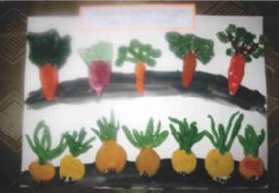 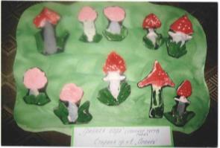

**«Овощи на грядке» «Грибная пора»**

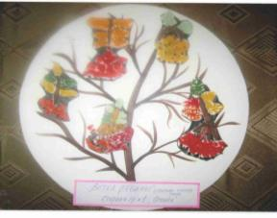 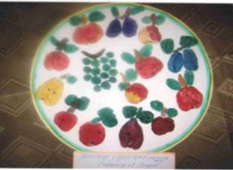

**«Ветка рябины» «Натюрморт с фруктами»**

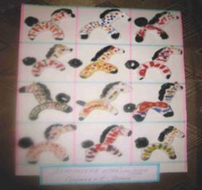 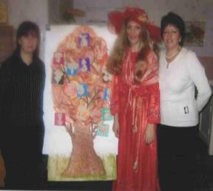

**«Дымковские лошадки»** **Воспитатели: Котельникова И.В., Корюненко И.С.**

**Помощник воспитателя: Пичерюкина Н.И.**